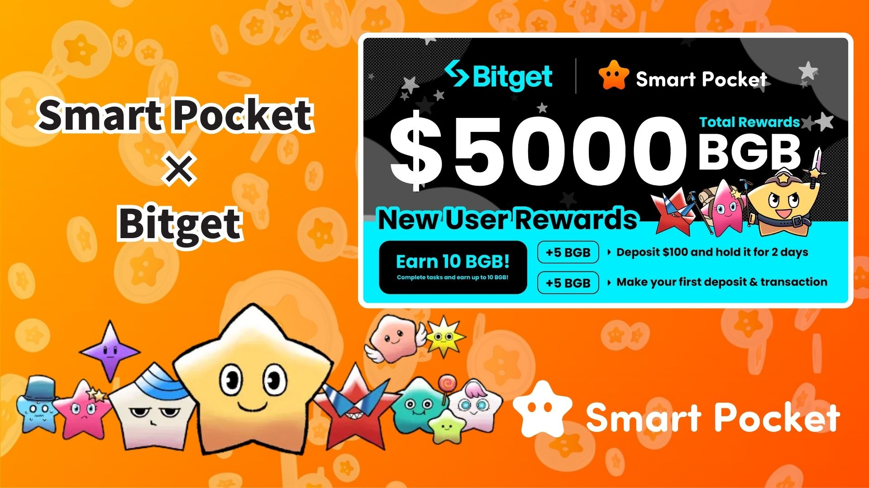

**Bitget 협업 캠페인 시작! 최대 10BGB 쉽게 획득하세요!**

**안녕하세요 여러분!  
  
Smart Pocket과 Bitget이 협업하여 새로운 캠페인을 시작했습니다. 간단한 미션을 수행하기만 하면 최대 10BGB를 받을 수 있는 기회입니다!**

**조건이 매우 간단하여 초보자도 쉽게 참여할 수 있습니다. 선착순 지급이므로, 이 글을 읽고 바로 참여하시는 걸 추천드립니다!**

# 목차

* 캠페인 개요  
  보상 및 조건  
  미션 1: 첫 입금 보너스  
  미션 2: 첫 거래 보너스  
  참여 방법 (단계별 가이드)  
  입금 방법  
  중요 사항  
  자주 묻는 질문 (FAQ)  
  요약

# 캠페인 개요

이번 Smart Pocket과 Bitget 협업 캠페인에서는 단 두 가지 간단한 미션만 완료하면 최대 10BGB를 받을 수 있습니다!  
(2025년 3월 21일 기준, 10BGB는 약 7,000엔 상당입니다)  
  
BGB는 Bitget의 거래소 토큰으로, 거래 수수료 할인 및 다양한 혜택에 사용할 수 있습니다.

BGB에 대한 자세한 정보:  
https://www.bitget.com/ja/events/BGB/intro

# 보상 및 조건

다음 두 가지 간단한 미션을 수행하면 보상을 받을 수 있습니다:  
  
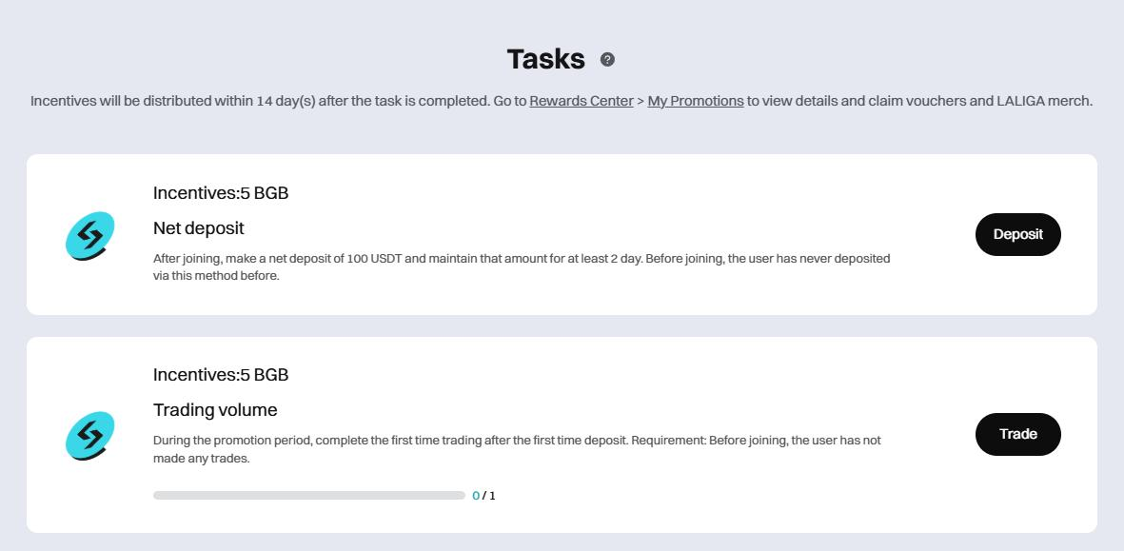

## 미션 1: 첫 입금 보너스

조건: 100 USDT 입금 후 2일간 유지  
보상: 5 BGB

## 미션 2: 첫 거래 보너스

조건: 입금 후 첫 거래 완료  
보상: 5 BGB  
  
특히 주목할 점은 거래량 조건이 없다는 것! 한 번의 거래만 해도 OK입니다 — 초보자에게 매우 유리한 조건입니다.

# 참여 방법 (단계별 가이드)

1. 1단계: 신청 페이지 방문  
   https://www.bitget.com/ja/events/activities/17f99b26c7805214b0377591f7cb1e3b?channelCode=u5tr&color=white&groupId=545714&vipCode=4mfc  
     
   2단계: 캠페인 페이지에서 “참여하기” 클릭  
     
   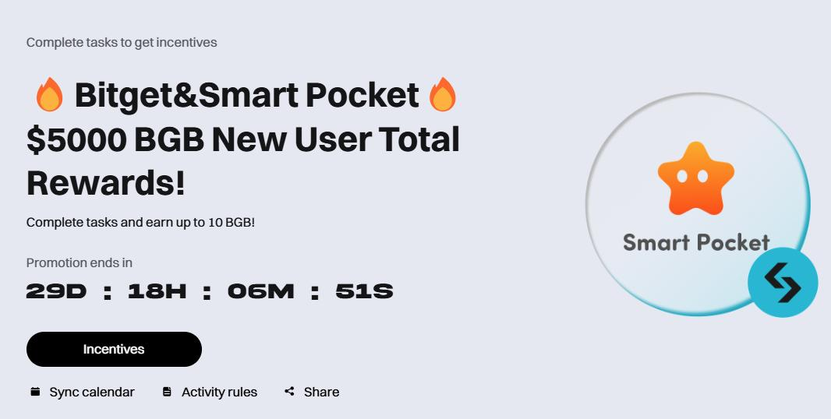  
     
     
   3단계: Bitget 계정 로그인 또는 신규 가입  
   ※ Smart Pocket 앱에 Bitget UID를 입력하면 10,000포인트 제공  
   https://note.com/japan_dao/n/n780211bfeadd  
     
   4단계: 미션 1 완료  
   100 USDT 입금 및 2일 유지 → 5 BGB 획득  
     
   5단계: 미션 2 완료  
   임의의 거래 1회 실행 → 추가 5 BGB 획득

# 입금 방법

* 은행 송금 – 은행을 통한 입금 후 USDT 전환  
    
  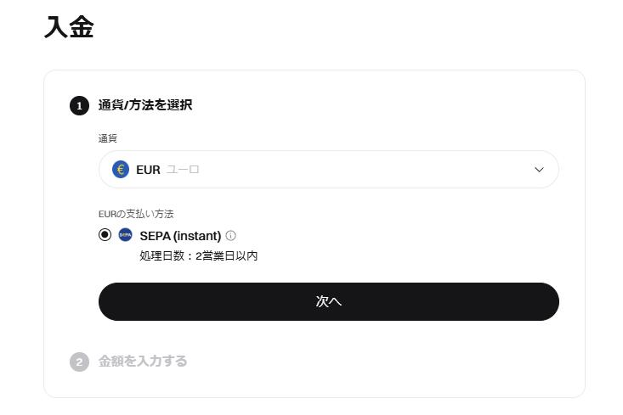
* P2P 거래 – 다양한 결제 수단으로 사용자 간 직접 거래  
    
  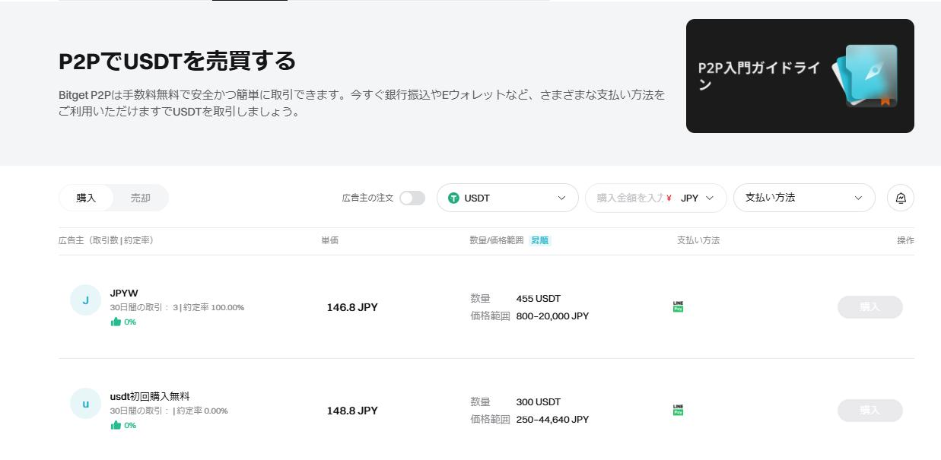
* 서드파티 결제 – 제휴된 결제 서비스 사용  
    
  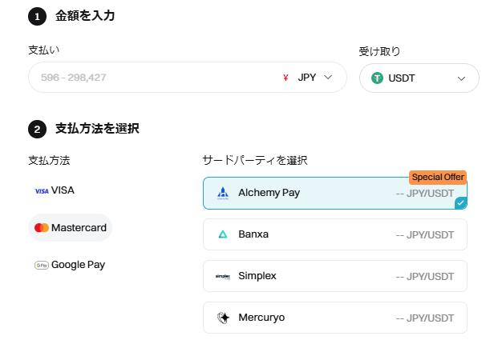
* 온체인 입금 – 다른 거래소나 지갑에서 직접 USDT 전송  
    
  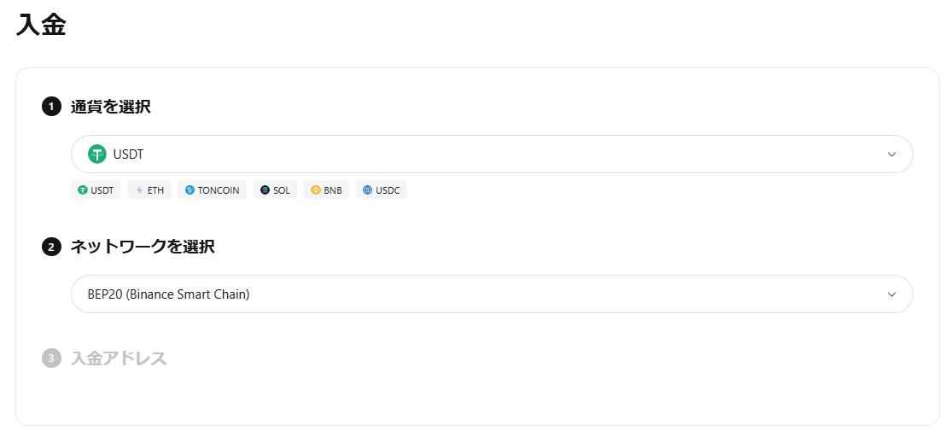
* 신용/체크카드 구매 – 카드로 직접 USDT 구매 (수수료는 다소 높음)  
    
  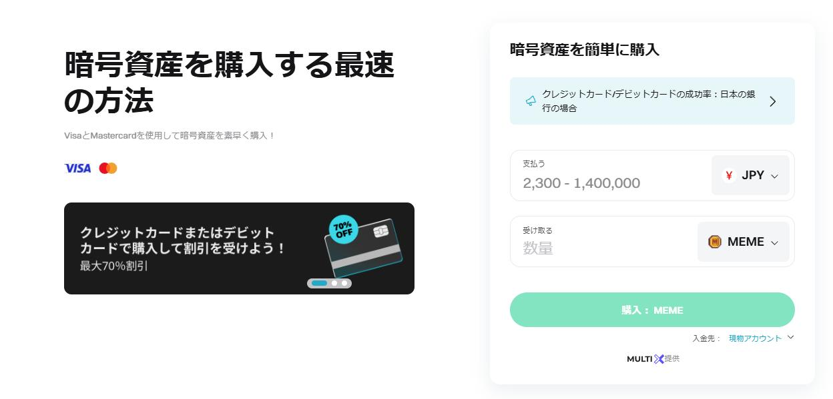

모든 입금 방식에는 KYC 인증이 필요하므로 사전에 완료해 주세요.

# 중요 사항

* 선착순 – 빠르게 참여하여 보상 확보
* 앱 제한 – 2025년 2월 6일부로 일본 App Store에서 Bitget 앱 삭제됨. 신규 사용자는 웹사이트 이용 필수
* 보상 지급 – 미션 완료 후 14일 이내 지급
* 가입 조건 – 반드시 Smart Pocket의 제휴 링크를 통해 가입해야 함
* 규제 변화로 추후 거래 제한이 늘어날 수 있으니 개인 판단에 따라 참여 요망

# 자주 묻는 질문 (FAQ)

* Q1: 정말 100 USDT만 입금하고 유지하면 5BGB 받을 수 있나요?  
  A1: 네, 맞습니다.
* Q2: USDT 외의 다른 코인으로 입금해도 되나요?  
  A2: 아니요, USDT만 인정됩니다.
* Q3: 미션 2의 거래량 제한이 있나요?  
  A3: 없습니다. 소액 거래 1건도 인정됩니다.
* Q4: 보상은 언제 지급되나요?  
  A4: 미션 완료 후 14일 이내에 지급됩니다.
* Q5: 보상 수량은 제한되어 있나요?  
  A5: 네, 선착순 지급이므로 빠른 참여가 필요합니다.
* Q6: 기존 사용자도 참여할 수 있나요?  
  A6: 올바른 제휴 링크를 통해 가입하지 않으면 오류가 발생할 수 있습니다.

# 요약

Bitget과 Smart Pocket의 이번 캠페인은 초보자와 숙련자 모두에게 강력히 추천됩니다.  
  
간단한 조건: 100 USDT 입금 + 1회 거래  
매력적인 보상: 최대 10BGB 획득 가능  
참여 용이성: 웹사이트 통해 바로 참여 가능  
  
이 기회를 놓치지 마세요 — 지금 바로 참여하세요!

📢 최신 정보 확인:  
Smart Pocket 공식 사이트: https://smapocke.com/  
Discord: https://discord.com/invite/smartpocket  
X (트위터): https://x.com/smapocke